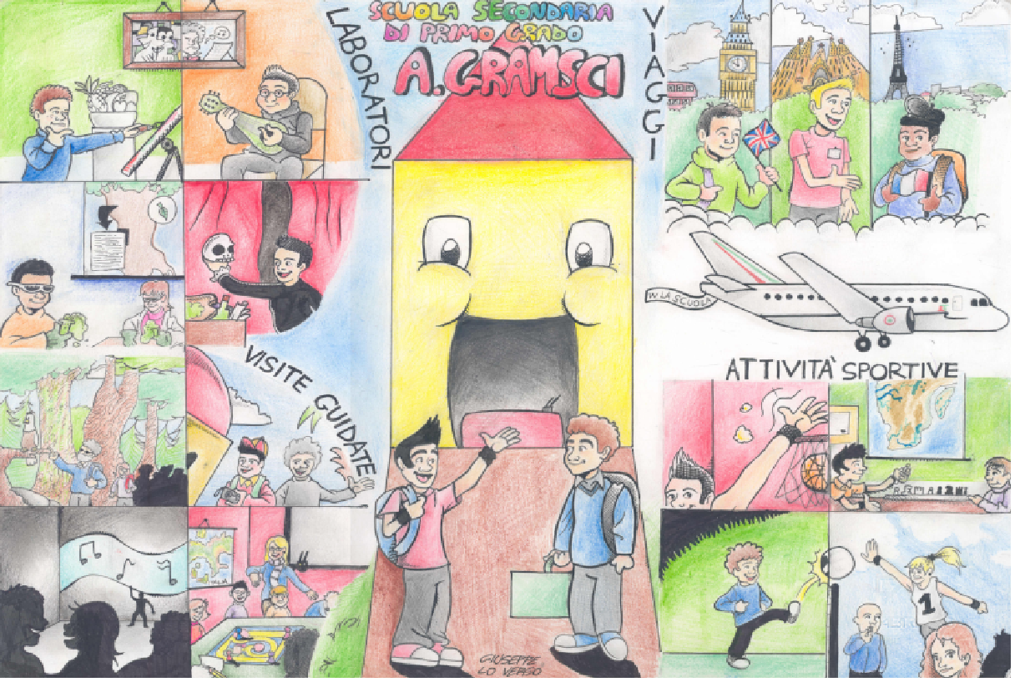 | Scuola Secondaria Statale di 1°grado  “A. Gramsci”  Via G. La Loggia,214 - 90129 Palermo  Telefono: 0916572226  Codice Fiscale: 80019240821  www. scuolamediaantoniogramsci.gov.it  email: pamm041005@istruzione.it  pec: pamm041005@pec.istruzione.it | 
 |  | 

ORGANIGRAMMA
SCUOLA SECONDARIA DI PRIMO GRADO “A.GRAMSCI”
ANNO SCOLASTICO 2023/2024

Consiglio d'Istituto

Dirigente Scolastico
Prof.ssa Vincenza Caleca

Area n° 1 : Gestione del piano dell’offerta formativa
Prof.ssa Anna Maria Ciancitto

Area n°2 : Sostegno al lavoro dei docenti.
Prof.ssa

Area n° 3 : Integrazione e Inclusione
Prof.ssa M. Rosa Saccomando.

Area n° 7 Viaggi d'istruzione e visite guidate Proff.Fragali M: Letizia e Cocchiara Giuseppina

Area n° 4 : Assenze e dispersione scolastica
Prof.ssa M. Luisa Fratantonio

Area n° 5 : Continuità
Prof.ssa Dorotea De Caro

Area n° 6: Orientamento
Prof.ssa Gabriella Scaglione

Prima Collaboratrice :
Prof.ssa M. Concetta Giglio

DSGA
Caterina Romeo

Uffici Amministrativi

Ufficio Contabilità
Gabriella Inzerillo

Ufficio Personale
Anna Liberto

_{Ufficio Alunni}
_{Rosalba Cuccia}

Ufficio Protocollo
Sebastiano Monaco

Seconda Collaboratrice:
Prof.ssa M. Letizia Bruno

Funzioni Strumentali

Referenti

Coordinatori

Dipartimenti

Collegio dei Docenti

